DERS PLANI
(1. Hafta: 17-21 Eylül 2018) - (2. Hafta: 2-28 Eylül 2018)
DERS: | Fen Bilimleri | SINIF: | 8
ÖĞRENME ALANI: | Dünya Ve Evren
ÜNİTE: | 1. Ünite: Güneş, Dünya Ve Ay
KONU: | Güneş’in Yapısı ve Özellikleri
KAZANIMLAR | F.8.1.1.1. Mevsimlerin oluşumuna yönelik tahminlerde bulunur.  a. Dünya’nın dönme ekseni olduğuna değinilir.  b. Dünya’nın dönme ekseni ile Güneş etrafındaki dolanma düzlemi arasındaki ilişkiye değinilir.  c. Işığın birim yüzeye düşen enerji miktarının mevsimler üzerindeki etkisine değinilir.
ARAÇ-GEREÇ: | Ders Kitabı
SÜRE: | 8 ders saati
İŞLENİŞ : (5E Modeli)
Konulara başlamadan üniteye hazırlık amacı ile öğrencilere ünite giriş sayfaları incelettirilir. Merak uyandırmak ve ön bilgileri ortaya çıkarmak için ders kitabı 17. Ve 18. Sayfadaki “ Neler Öğreneceğiz?” bölümü okutularak “Üniteye Hazır mısınız?” bölümündeki sorular sorulacaktır.
- Giriş (Engage) (Motivasyon – Dikkat Çekme – Ön bilgileri harekete geçirme)
- Anahtar Kavramlar: Dünya’nın dönme ekseni, Dolanma düzlemi, Isı enerjisi, Mevsimler
Öğrencilerden anahtar kavramları okumaları ve bu kavramlarla ilgili tahminde bulunmaları istenir. Öğrencilere konu sonunda bu kavramlara tekrar dönüleceği hatırlatılır.
- Konuya Giriş
Öğrencilere konu girişindeki “Hazırlık Çalışmaları”” bölümünde yer alan aşağıdaki sorular sorulur. Metinde yer alan soruların öğrenciler tarafından yorumlanması sağlanır.
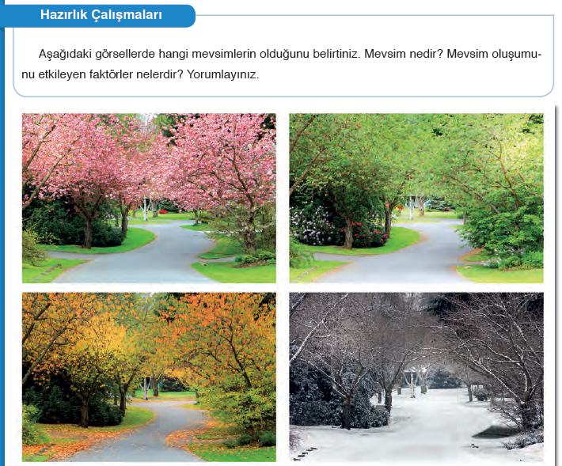
Mevcut işlenişe dâhil edilecek e-materyaller:
Bu bölümde etkileşimli tahtadan mevsimleri içeren bir materyal açılır.
- Keşfetme (Explore)
Mevcut İşleniş:
Bu bölümde öğrencilere konu girişindeki bölüm okutularak bölüm içerisindeki soruları cevaplamaları beklenmektedir. Devamındaki etkinliğinde öğrenciler tarafından yapılarak etkinlik sonundaki Neler Gözlemlediniz? Sorularının cevaplanması sağlanacaktır.
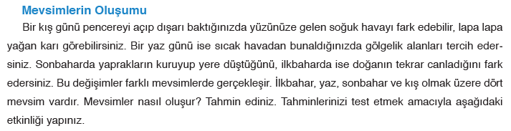
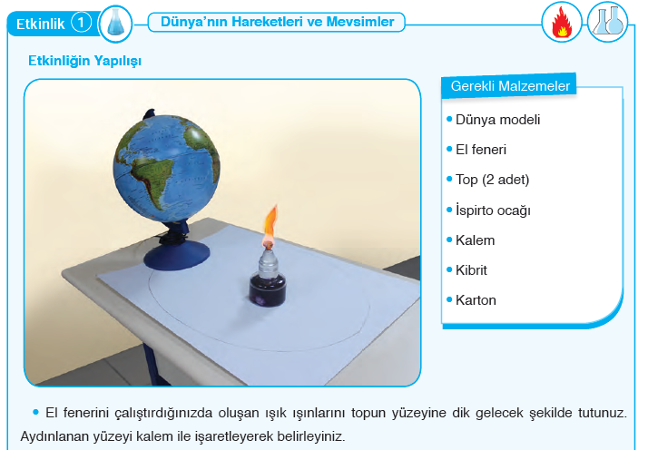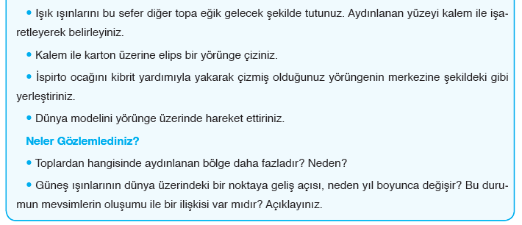
Mevcut işlenişe dâhil edilecek e-materyaller:
Mevcut işlenişteki etkinlikler öğrenci tarafından yapılacaktır.
- Açıklama (Explain)
Mevcut İşleniş:
Bu bölümde ders kitabında yer alan Mevsimlerin Oluşumunun anlatıldığı aşağıdaki bilgiler öğrencilere aktarılacaktır.
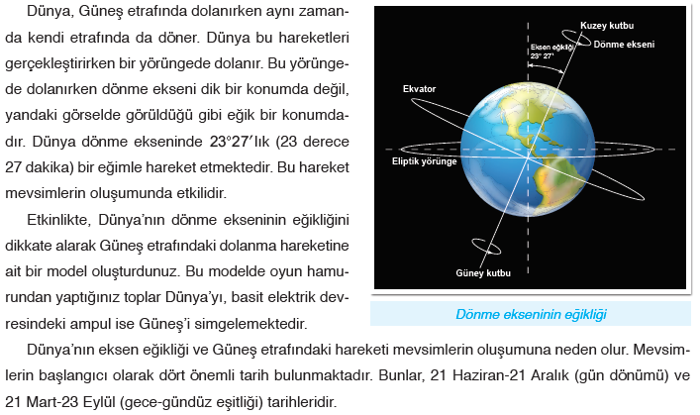
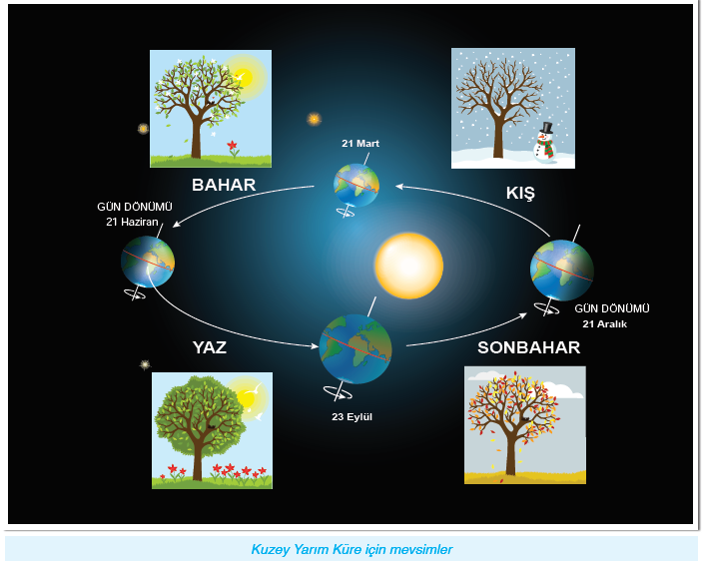
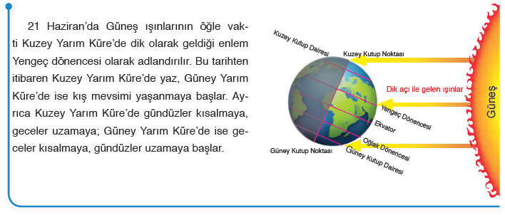
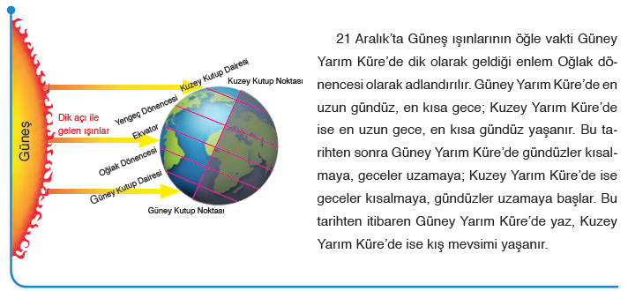
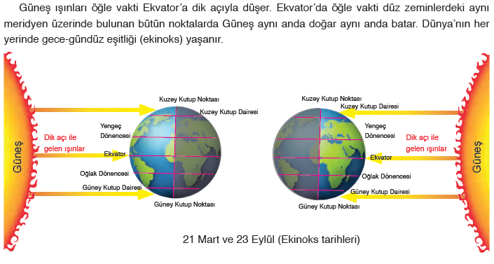
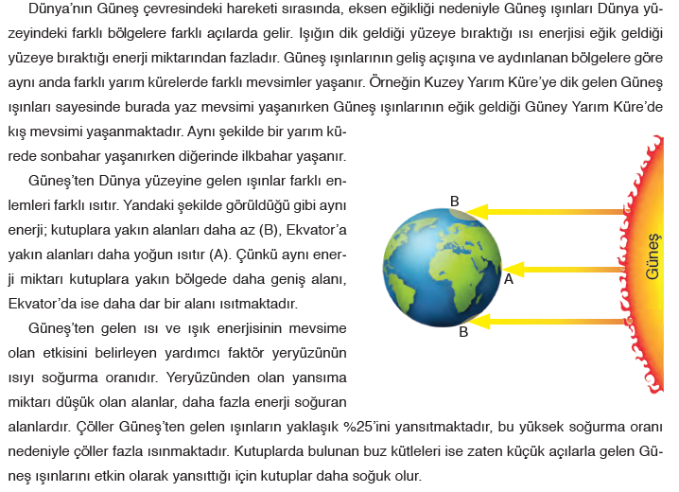
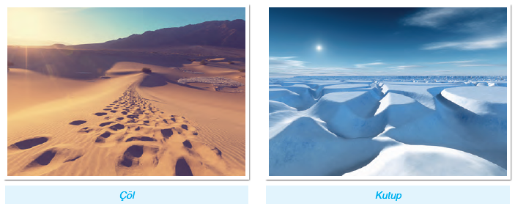
Mevcut işlenişe dâhil edilecek e-materyaller:
EBA Ders’te 8. Sınıf Konularında yer alan ilgili bölüm izletilir.
- Derinleştirme (Ayrıntıya Girme) (Elaborate)
Mevcut İşleniş:
Ders kitabında Bilim, Teknoloji ve Yaşam ve Bunları Biliyor musunuz? Bölümlerinde yer alan aşağıdaki bilgiler öğrencilere okutulacaktır.
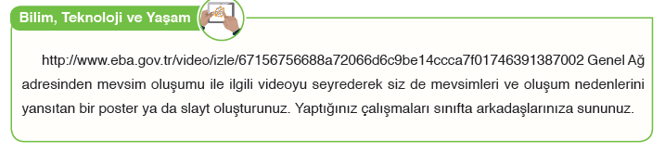
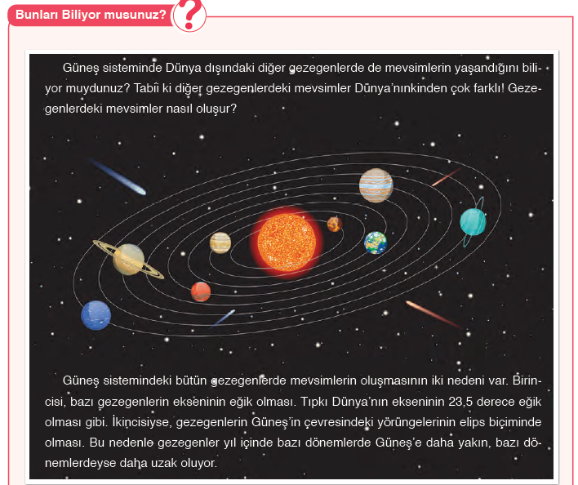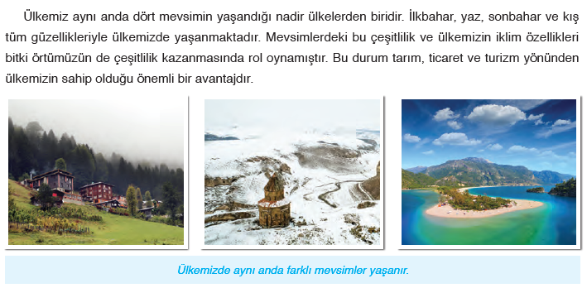
Mevcut işlenişe dâhil edilecek e-materyaller:
EBA Ders’te 8. Sınıf Konularında yer alan ilgili bölüm izletilir.
- Değerlendirme(Evaluate)
Mevcut İşleniş:
“Bölüm Sonu Değerlendirmesi” bölümünde yer alan sorular öğrencilere çözdürülür ve daha sonra kontrolleri yapılır.
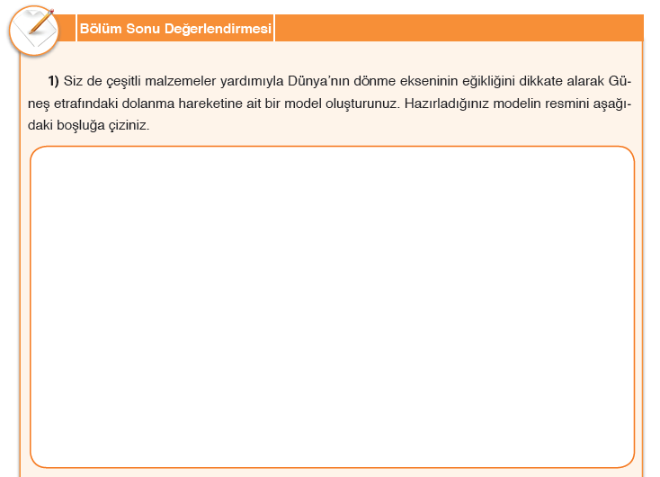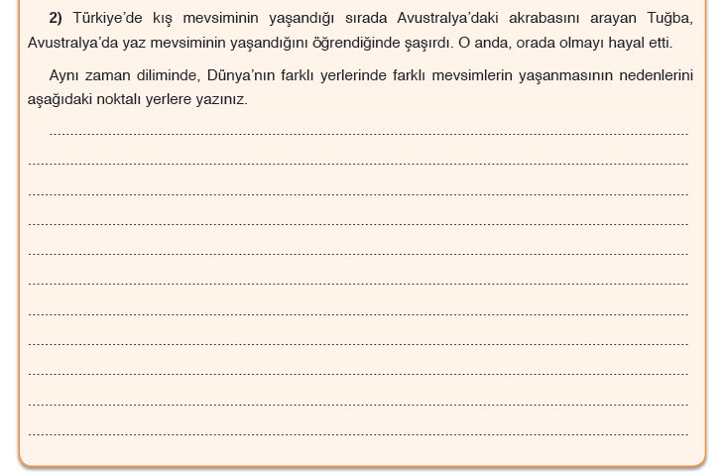
Mevcut işlenişe dâhil edilecek e-materyaller:
EBA Ders’te 8. Sınıf Konularında yer alan alıştırmalar yaptırılacaktır.
Konu Biterken
Bir sonraki derse hazırlık amacıyla öğrencilerden ders kitabında bulunan İklim ve Hava Hareketleri konu girişinde yer alan Hazırlık Çalışmalarına hazırlanmaları istenecektir.

……………………………………………… | ………………………………………
Fen Bilimleri Öğretmeni | Okul Müdürü
www.FenEhli.com

